简 报

第25期
东区炳草岗街道湖光社区党 委
东区炳草岗街道湖光社区居委会 2019年3月5日

学雷锋精神 展志愿风采


为进一步弘扬雷锋精神，认真培育和践行社会主义核心价值观，大力发扬“奉献、友爱、互助、进步”精神，增强广大市民的社会责任意识和奉献他人精神，推动学雷锋志愿服务活动常态化，助推全国文明城市创建。2019年3月5日上午，湖光社区组织辖区4家单位在职党员、4家企业职工共同开展“学雷锋精神，展志愿风采”活动，共有60名党员、职工参加。
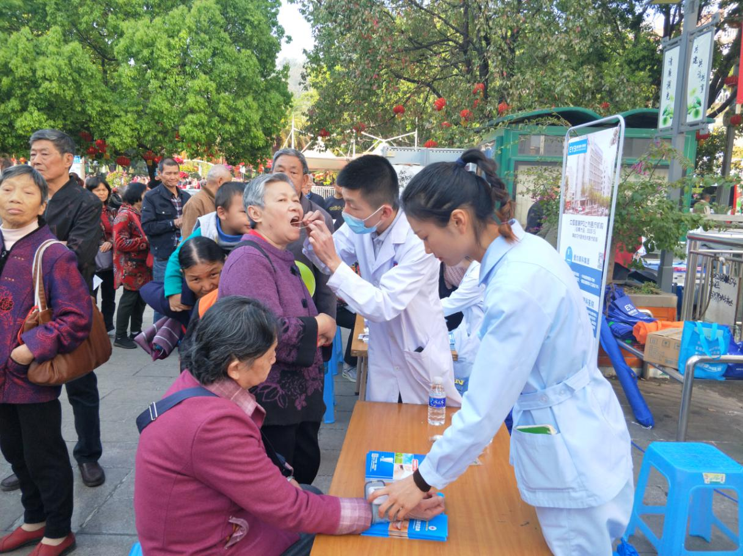
活动现场，医务人员免费为过往居民量血压、测视力、讲解口腔、护眼知识；同时还进行理发、修眉、化妆及宣传环保知识。
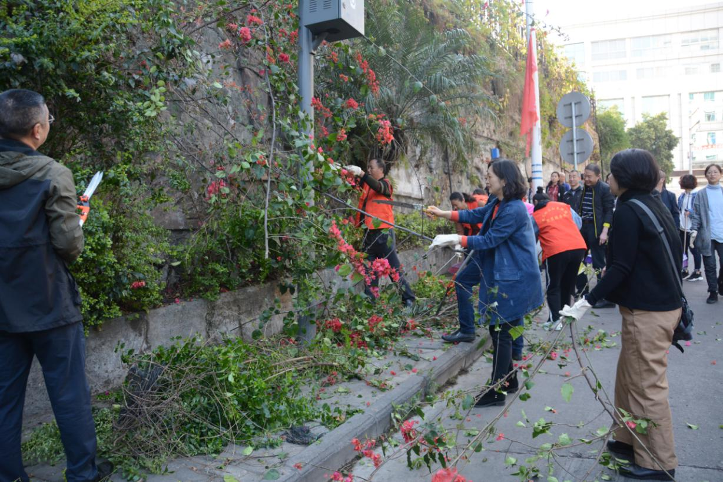
市委党校、市纪委、市委组织局、市信访局等单位在职党员分别在湖滨路入口、湖光西街、五创广场开展环境卫生整治、清理卫生死角、固体废弃物、绿化修枝等志愿活动。各党员志愿者按照事先划分好的区域井然有序的开展环境卫生整治。参加卫生打扫的志愿者们都尽心尽力，不放过每一处卫生死角。每个活动点都是志愿者们热火朝天忙碌的身影，大家任劳任怨，互相配合，体验着奉献劳动的快乐，同时也展现了党员志愿者乐以奉献精神。此次活动，不仅美化了社区，也使雷锋精神得到了弘扬与传承。
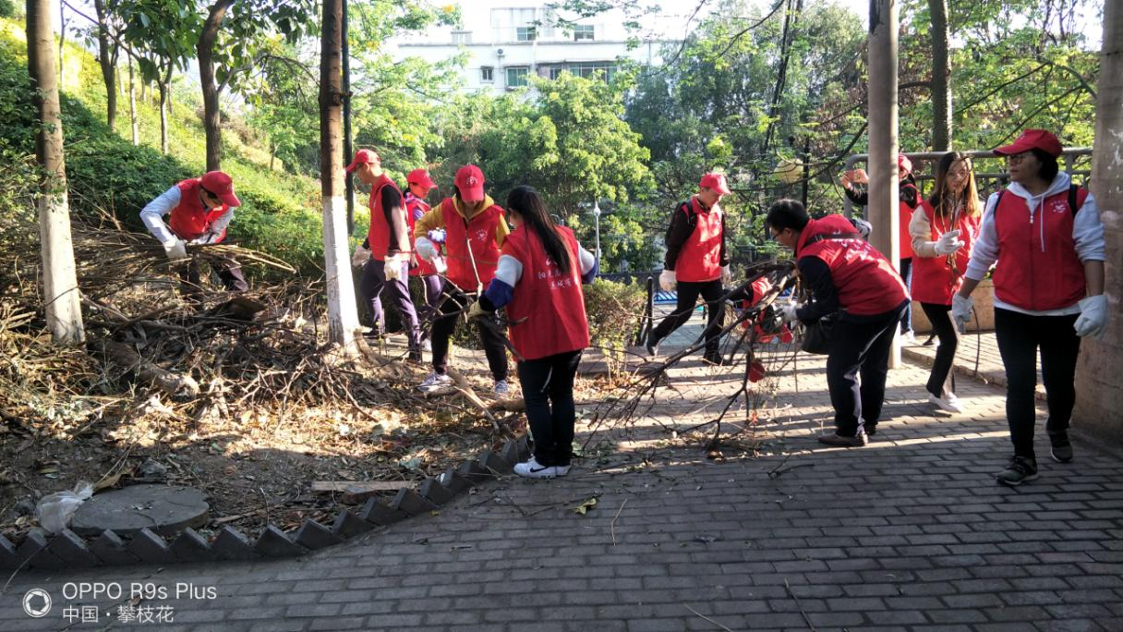
通过开展学雷锋活动，不仅拉近了社区与居民的距离，使社区居民真切感受到了社区志愿者们对他们的服务，让居民不出社区就享受到了各项便民服务，得到了大家的一致好评，让大家感受到了学雷锋、献爱心，为创建全国文明城市出一份力。

报: 炳草岗街道
发：辖区单位

